2015.gada .novembrī Noteikumi Nr.
Rīga (prot. Nr. §)

Grozījumi Ministru kabineta 2014.gada 30.septembra noteikumos Nr.600 „Kārtība, kādā piešķir valsts un Eiropas Savienības atbalstu atklātu projektu konkursu veidā pasākumam „Ieguldījumi materiālajos aktīvos””

Izdoti saskaņā ar
Lauksaimniecības un
lauku attīstības likuma
5.panta ceturto daļu

Izdarīt Ministru kabineta 2014.gada 30.septembra noteikumos Nr.600 „Kārtība, kādā piešķir valsts un Eiropas Savienības atbalstu atklātu projektu konkursu veidā pasākumam „Ieguldījumi materiālajos aktīvos”” (Latvijas Vēstnesis, 2014, 215.nr.; 2015, 103.nr.) šādus grozījumus:

1. Izteikt 5.7.apakšpunktu šādā redakcijā:
„5.7. gados jaunais lauksaimnieks ir fiziska vai juridiska persona, kura atbilst Regulas (ES) Nr. 1305/2013 2. panta 1. punkta “n” apakšpunktā minētajai gados jauna lauksaimnieka definīcijai (juridiskas personas gadījumā minētos nosacījumus piemēro fiziskai personai – saimniecības īpašniekam vai personai, kurai uzņēmumā pieder ne mazāk kā 51 procents kapitāldaļu):
5.7.1. projekta iesnieguma iesniegšanas dienā nav vecāka par 40 gadiem;
5.7.2. ir ieguvusi augstāko vai profesionālo vidējo lauksaimniecības izglītību vai apguvusi lauksaimniecības kursus vismaz 160 stundu apjomā vai to iegūs līdz projekta īstenošanai;
5.7.3. sešu mēnešu laikā pēc Lauku atbalsta dienesta lēmuma par projekta iesnieguma apstiprināšanu spēkā stāšanās pirmo reizi dibina vai pārņem lauku saimniecību vadītāja statusā ar vairāk nekā 51 procents kapitāldaļu vai lauku saimniecību nodibinājis ne vairāk kā piecus gadus pirms projekta iesnieguma iesniegšanas. Atbalsta pretendentam 18 mēnešu laikā pēc lēmuma par projekta apstiprināšanu ir jāatbilst aktīvā lauksaimnieka statusam saskaņā ar Eiropas Parlamenta un Padomes 2013. gada 17. decembra Regulas (ES) Nr. 1307/2013, ar ko izveido noteikumus par lauksaimniekiem paredzētiem tiešajiem maksājumiem, kurus veic saskaņā ar kopējās lauksaimniecības politikas atbalsta shēmām, un ar ko atceļ Padomes Regulu (EK) Nr. 637/2008 un Padomes Regulu (EK) Nr. 73/2009 (turpmāk – regula Nr. 1307/2013), 9. pantu.”.

2. Papildināt 5.8. apakšpunktu aiz vārda „definīcijai” ar vārdiem „ ,ja, īstenojot projektu, iegūst šo noteikumu 27.² punktā minēto galaproduktu”.

3. Papildināt 27.² punktu ar 27.²17.apakšpunktu šādā redakcijā:
„27.²17. Preču iegādei izmantojot finanšu līzinga līdzekļus ievēro Komisijas regulas Nr.651/2014 14.panta 6.punkta b) apakšpunkta nosacījumus un noslēgtajā finanšu līzinga līgumā atbalsta saņēmējs paredz pēc minētā līguma termiņa beigām izpirkt projekta ietvaros iegādātos aktīvus.”

4. Papildināt 5.punktu ar 5.10.apakšpunktu šādā redakcijā:
„5.10. projekta īstenošana nozīmē aktivitātes īstenošanu, ja preču iegādei pretendents izmanto finanšu līzinga līdzekļus.”

5. Papildināt noteikumus ar 5.¹ punktu šādā redakcijā:
„5.¹ Atbalstu par ēkas energoefektivitātes palielināšanu piešķir, ja ēkā enerģija tiek izmantota mikroklimata regulēšanai – apkurei un telpu dzesēšanai.”

6. Papildināt 9.1.2.1.apakšpunktu aiz vārda „pārbūvei” ar vārdiem „ , pamatojoties uz līgumiem ar trešajām personām”.

7. Izteikt 9.3.2.apakšpunktu šādā redakcijā:
„9.3.2. lauksaimniecības infrastruktūras attīstībai;
9.3.2.1. laukumu būvniecībai vai pārbūvei pie ražošanas objektiem (izņemot pie ražošanas objektiem, kuros ražo enerģiju no lauksaimniecības vai mežsaimniecības izcelsmes biomasas nolūkā gūt ieņēmumus);
9.3.2.2. ražošanas objektu (izņemot pie ražošanas objektiem, kuros ražo enerģiju no lauksaimniecības vai mežsaimniecības izcelsmes biomasas nolūkā gūt ieņēmumus) pievadceļu būvniecībai un pārbūvei (bez cietā seguma);”.

8. Izteikt 11.2.1.apakšpunktu šādā redakcijā:
„11.2.1. būvējot šo noteikumu 15.pielikumā minētās būves:
11.2.1.1. atjaunojot vai pārbūvējot esošās būves, panāk vismaz 20 procentu enerģijas ietaupījumu apkurei un telpu dzesēšanai, un to pierāda ēkas energoaudits vai energoefektivitātes aprēķins, kurā iekļauta informācija par ēkas enerģijas patēriņu pirms un pēc ēkas atjaunošanas vai pārbūves;
11.2.1.2. uzbūvējot būves, kuru enerģijas patēriņš apkurei un telpu dzesēšanai ir vismaz par 20 procentiem mazāks, nekā šo noteikumu 15.pielikumā noteiktajām prasībām. To pierāda ēkas energoaudits vai energoefektivitātes aprēķins, kurā iekļauts jaunbūves enerģijas patēriņš.”

9. Svītrot 13.punkta trešajā teikumā vārdus „salīdzinājumā ar pirmo noslēgto gadu pēc projekta īstenošanas”.

10. Izteikt 18.2.apakšpunktu šādā redakcijā:
„18.2. atbilstoši šo noteikumu 5.pielikumā minētajiem projektu atlases kritērijiem priekšroka saņemt publisko finansējumu ir pretendentam, kam ir mazāks koeficients. Koeficientu aprēķina pēc šādas formulas:
$K= \frac{F}{G}$ , kur
K – koeficients, kas raksturo publiskā finansējuma apmēru uz vienu lauksaimniecības infrastruktūras būvējamās, pārbūvējamās vai atjaunojamās meliorācijas sistēmas kilometru (euro/km); koeficients, kas raksturo publiskā finansējuma apmēru uz vienu lauksaimniecības infrastruktūras būvējamās, pārbūvējamās vai atjaunojamās meliorācijas sistēmas, pievedceļa pie ražošanas objektiem metru (EUR/m), laukumiem pie ražošanas objektiem (EUR/m²);
F – atbalsta apmērs (euro);
G – lauksaimniecības infrastruktūras būvējamās, pārbūvējamās vai atjaunojamās meliorācijas sistēmas, pievedceļu pie ražošanas objektiem garums (m) un laukumu pie ražošanas objektiem platība (m²).”

11. Izteikt 28.1. un 28.2. apakšpunktu šādā redakcijā”:
“28.1. 40 procenti (gaļa) gaļas pārstrādes sektorā;
28.2. 30 procenti (augļi, dārzeņi un kartupeļi) augļu un dārzeņu pārstrādes sektorā;”

12. Izteikt 32.1.3.apakšpunktu šādā redakcijā:
„32.1.3. pašvaldība (arī pašvaldības kapitālsabiedrība), kas veiks pašvaldības īpašumā esošu meliorācijas sistēmu un hidrotehnisko būvju pārbūvi vai atjaunošanu lauksaimniecības vai meža zemē un pašvaldības nozīmes koplietošanas meliorācijas sistēmu pārbūvi vai atjaunošanu lauksaimniecības vai meža zemē;”.

13. Svītrot 32.¹ punktā skaitli „32.1.4.”.

14. Izteikt 35.1.apakšpunktu šādā redakcijā:
„35.1. no projekta iesniegšanas brīža būvdarbi meliorācijas sistēmā veikti pirms vairāk nekā 15 gadiem;”.

15. Izteikt 40.punktu šādā redakcijā:
„40. Šo noteikumu 39. punktā minēto izmaksu apmērs vienam projektam nepārsniedz:
40.1. 10 000 euro šo noteikumu 22.1., 22.2., 26.2., 26.3., 32.1.1., 32.1.2., 32.1.3. un 32.1.5.apakšpunktā minēto pretendentu iesniegtajiem projektiem;
40.2. 30 000 euro šo noteikumu 22.3., 26.1. un 32.2. apakšpunktā minēto pretendentu iesniegtajiem projektiem.”

16. Pievienot 48.punktam 48.12.apakšpunktu šādā redakcijā:
„48.12. Tādu izejvielu ražošanai vai transportēšanai nepieciešamo pamatlīdzekļu izmaksas, kas paredzētas enerģijas ražošanai no lauksaimniecības vai mežsaimniecības izcelsmes biomasas.”

17. Aizstāt 53.¹ punktā vārdus „projekta kopējām” ar vārdiem „projekta būvdarbu”.

18. Papildināt 55.3.apakšpunktu ar otru teikumu šādā redakcijā:
„Ja projektā paredzēti būvniecības darbi, kredītiestādes vai krājaizdevumu sabiedrības lēmumu par kredīta piešķiršanu vai dokumentu, kas pierāda naudas līdzekļu pieejamību ieguldot privātos līdzekļus, iesniedz deviņu mēnešu laikā no lēmuma pieņemšanas par projekta iesnieguma apstiprināšanu.”.

19. Aizstāt 55.4.1.apakšpunktā skaitli „12” ar vārdu „septiņiem”.

20. Izteikt 56.4.apakšpunktu šādā redakcijā:
„56.4. sertificēta speciālista aizpildītu ēkas energoaudita pārskatu (16. pielikums) ar energoefektivitātes aprēķinu vai aprēķinu par plānoto SEG vai amonjaka emisiju samazinājumu (13. un 14. pielikums), ja projekta iesniegumā ir norādīts šo noteikumu 11.2.1. vai 11.2.2. apakšpunktā minētais mērķis;”.

21. Pievienot 56.punktam 56.9.apakšpunktu šādā redakcijā:
„56.9. šo noteikumu 5.7.apakšpunktā minētajam pretendentam – izglītību apliecinoša dokumenta kopiju vai izziņu no mācību iestādes par to, ka izglītojamais apgūst kādu no mācību programmām atbilstoši normatīvajiem aktiem par valsts un Eiropas Savienības atbalsta piešķiršanu, administrēšanu un uzraudzību lauku un zivsaimniecības attīstībai 2014.–2020. gada plānošanas periodā. Ja iegūtas vairākas augstākās vai profesionālās izglītības vai apgūti vairāki lauksaimniecības kursi, visos izglītību apliecinošajos dokumentos norādīto lauksaimniecisko priekšmetu stundu skaitu summē. Ja apliecinošajā dokumentā nav uzrādīts stundu skaits, pievieno izglītības iestādes izsniegto mācību vai apgūto kursu programmu.”

22. Izteikt 57.1.apakšpunktu šādā redakcijā:
„57.1. meliorācijas sistēmu un hidrotehnisko būvju tehniskās pārbaudes atzinuma kopiju (uzrādot oriģinālu) vai būves tehniskās apsekošanas atzinuma kopiju (uzrādot oriģinālu), ja projekta iesniegumam nav pievienots būvprojekts. Atzinumā norāda šo noteikumu 9.3.1., 35.1. un 35.2.apakšpunktā minēto informāciju. Ja plānota videi draudzīgu meliorācijas sistēmu elementu izbūve, tad atzinumā norāda attiecīgo elementu un to izmērāmos kritērijus saskaņā ar šo noteikumu 12.pielikumu;”.

23. Papildināt 62.punktu ar otro teikumu šādā redakcijā:
„Ja prece iegādāta, izmantojot finanšu līzinga līdzekļus, uzraudzības periods ir pieci gadi pēc līzinga līgumā noteikto atbalsta saņēmēja visu saistību izpildes, līzinga objekta vērtības izmaksāšanas līzinga kompānijai un iegādātās preces pārņemšanas īpašumā.”

24. Izteikt 65.punktu šādā redakcijā:
„65. Ja projekta ietvaros paredzēts kļūt par reģistrētu vai atzītu uzņēmumu, pēdējo maksājumu, kas nav mazāks par 20 procentiem no apstiprinātā publiskā finansējuma apjoma, šo noteikumu 1.2. apakšpunktā minētā atbalsta ietvaros izmaksā pēc pārtikas uzņēmuma reģistrācijas vai atzīšanas”.

25. Aizstāt 1.pielikuma titullapu šādā redakcijā:
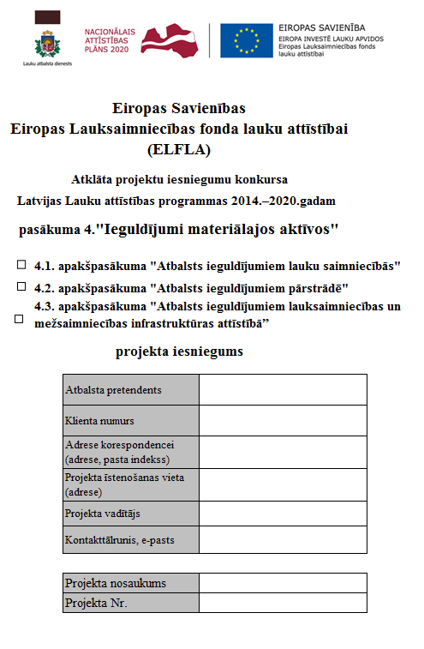

26. Izteikt 5.pielikumu šādā redakcijā:
„5. pielikums
Ministru kabineta
2014. gada 30. septembra
noteikumiem Nr. 600

Projektu atlases kritēriji pasākuma "Ieguldījumi materiālajos aktīvos" apakšpasākumā "Atbalsts ieguldījumiem lauksaimniecības un mežsaimniecības infrastruktūras attīstībā"

Nr.  p.k. | Kritēriju grupa | Kritērijs | Punktu skaits kritērijā | Maksimāli iespējamais punktu skaits grupā
1. | Projektā paredzēti būvniecības darbi | Būvprojekts ar atzīmi būvatļaujā par projektēšanas nosacījumu izpildi ir iesniegts kopā ar projekta iesniegumu | 30 | 30
 |  | Būvatļauja ar būvvaldes atzīmi par būvniecības ieceres akceptu ir iesniegta kopā ar projekta iesniegumu | 10
2. | Tiek īstenots kopprojekts, kurā notiek meliorācijas pārbūve vai atjaunošana | Projekts attiecas uz vairāk nekā piecu īpašnieku meliorācijas sistēmām | 20 | 20
 |  | Projekts attiecas uz piecu īpašnieku meliorācijas sistēmām | 10
3. | Projektā izmantoti videi draudzīgas meliorācijas sistēmas elementi | Projekts paredz posmu ar meandriem | 30 | 30
 |  | Projekts paredz sedimentācijas dīķu, divpakāpju meliorācijas grāvju vai akmeņu krāvumu izveidi, kontrolēto drenāžu un mākslīgos mitrājus | 20
4. | Projekta mērķis (saskaņā ar noteikumu 11. punktu) | Projektā tiek īstenots viens sasniedzamais mērķis | 20 | 25
 |  | Projektā tiek īstenoti vismaz divi sasniedzamie mērķi | 25
5. | Projekta iesnieguma iesniegšana | Projekta iesniegums iesniegts Lauku atbalsta dienesta Elektroniskās pieteikšanās sistēmā vai elektroniska dokumenta veidā saskaņā ar Elektronisko dokumentu likumu | 5 | 5
Kopā |  |  |  | 110
Minimālais punktu skaits, lai pretendētu uz atbalstu, ir 30 punktu

27. Izteikt 6.pielikumu šādā redakcijā:
„6. pielikums
Ministru kabineta
2014. gada 30. septembra
noteikumiem Nr. 600

Vienam pretendentam programmēšanas periodā pieejamais maksimālais attiecināmo izmaksu apmērs
Nr.  p. k. | Apakšpasākumi un to aktivitātes | Pretendents | Attiecināmo izmaksu apmērs (euro)
I. Apakšpasākums "Atbalsts ieguldījumiem lauku saimniecībās"
1. | Pamatlīdzekļu iegāde, būvju būvniecība un pārbūve¹ | lauku saimniecība | 2 000 000
 | t. sk. pamatlīdzekļu iegāde² |  | 700 000
2. | Pamatlīdzekļu iegāde, būvju būvniecība un pārbūve, t. sk. pamatlīdzekļu iegāde | jauna lauku saimniecība un jaunie lauksaimnieki, kas plāno nodibināt zemnieku saimniecību vai iegūt komersanta statusu | 150 000
3. | Pamatlīdzekļu iegāde, būvju būvniecība un pārbūve, t. sk. pamatlīdzekļu iegāde³ | jaunie lauksaimnieki | 400 000
4. | Pamatlīdzekļu iegāde, būvju būvniecība un pārbūve (t. sk. lauksaimniecības produktu pirmapstrādes būves un iekārtas)⁴ | kooperatīvā sabiedrība | 8 000 000
II. Apakšpasākums "Atbalsts ieguldījumiem pārstrādē"
5. | Pamatlīdzekļu iegāde, būvju būvniecība un pārbūve⁵ | pārstrādes uzņēmums, t. sk. kooperatīvā sabiedrība | 3 000 000
 |  | ražotājs, kas ražo mājas apstākļos | 100 000
 |  | ražotājs, kas ražo mājas apstākļos, ja līdz ar projekta īstenošanu uzņēmums kļūst par augu izcelsmes produktu reģistrētu uzņēmumu vai dzīvnieku izcelsmes produktu atzītu uzņēmumu | 300 000
 |  | jauna pārstrādes uzņēmuma izveidošanai | 200 000
III. Apakšpasākums "Atbalsts ieguldījumiem lauksaimniecības un mežsaimniecības infrastruktūras attīstībā"
6. | Meliorācijas sistēmu pārbūve un atjaunošana (gan viena īpašnieka, gan koplietošanas), t. sk. meliorācijas objektam pieguloša ceļa pārbūve un atjaunošana | lauku saimniecība, fiziska persona saimnieciskās darbības veicējs, kura īpašumā ir mežs, juridiska persona, kuras pamatkapitālā ir vairāk nekā 50 % privātā kapitāla daļu, pašvaldība (arī pašvaldības kapitālsabiedrība, kas veiks pašvaldības nozīmes koplietošanas meliorācijas sistēmu pārbūvi vai atjaunošanu) | 300 000
 |  | valsts nozīmes meliorācijas sistēmu apsaimniekotājs | bez ierobežojuma
7. | Lauksaimniecības infrastruktūras (laukumi pie ražošanas objektiem, pievadceļi) attīstība – būvniecība, pārbūve | lauksaimnieki | 50 000
 |  | kooperatīvā sabiedrība | 300 000

Piezīmes.
¹ Attiecībā uz būvniecību – nepārsniedzot pretendenta vidējos ieņēmumus no lauksaimniecības produktu ražošanas un pārstrādes pēdējos divos noslēgtajos gados pirms projekta iesnieguma iesniegšanas vairāk kā piecas reizes (šo nosacījumu nepiemēro pretendentam, ja tā kopējā atbalstīto attiecināmo izmaksu summa programmēšanas periodā ir mazāka par 150 000 euro).
² Nepārsniedzot pretendenta vidējos ieņēmumus no lauksaimniecības produktu ražošanas un pārstrādes pēdējos divos noslēgtajos gados pirms projekta iesnieguma iesniegšanas vairāk kā trīs reizes (šo nosacījumu nepiemēro pretendentam, ja tā kopējā atbalstīto attiecināmo izmaksu summa programmēšanas periodā ir mazāka par 150 000euro).
³ Pieejamais maksimālais finansējums, ieskaitot šā pielikuma 7. punktā minēto. Attiecībā uz būvniecību – nepārsniedzot pretendenta vidējos ieņēmumus no lauksaimniecības produktu ražošanas un pārstrādes pēdējos divos noslēgtajos gados pirms projekta iesnieguma iesniegšanas vairāk kā piecas reizes (šo nosacījumu nepiemēro pretendentam, ja tā kopējā atbalstīto attiecināmo izmaksu summa programmēšanas periodā ir mazāka par 150 000 euro). Attiecībā uz pamatlīdzekļu iegādi – nepārsniedzot pretendenta vidējos ieņēmumus no lauksaimniecības produktu ražošanas un pārstrādes pēdējos divos noslēgtajos gados pirms projekta iesnieguma iesniegšanas vairāk kā trīs reizes (šo nosacījumu nepiemēro pretendentam, ja tā kopējā atbalstīto attiecināmo izmaksu summa programmēšanas periodā ir mazāka par 150 000 euro). Pretendentam ir iespēja pieteikties uz 1. punktā minēto finansējumu (pieejamais maksimālais finansējums, ieskaitot 3. punktā minēto), nepiemērojot 7. pielikuma papildu atbalsta intensitāti jaunajiem lauksaimniekiem.
⁴ Pieejamais maksimālais finansējums, ieskaitot šā pielikuma 5. un 7. punktā minēto.
⁵ Nepārsniedzot pretendenta neto apgrozījumu no lauksaimniecības produktu pārstrādes un ražošanas pēdējā noslēgtajā gadā pirms projekta iesnieguma iesniegšanas vairāk kā piecas reizes (šo nosacījumu nepiemēro pretendentam, kura mērķis ir izveidot jaunu pārstrādes uzņēmumu).

28. Izteikt 7.pielikumu šādā redakcijā:
„7. pielikums
Ministru kabineta
2014. gada 30. septembra
noteikumiem Nr. 600

Atbalsta intensitāte (procentos no projekta attiecināmajiem izdevumiem)

Nr.  p. k. | Attiecināmo izmaksu veids | Atbalsta pretendentu (t. sk. kooperatīvo sabiedrību)  kopējais apgrozījums (euro)
 |  | 0¹ | līdz 70 000 | 70 001–  1 000 000 | 1 000 001–  50 000 000 | vairāk nekā 50 000 001
I. Apakšpasākums "Atbalsts ieguldījumiem lauku saimniecībās"²
1. | Būvju būvniecība, pārbūve, stacionāro iekārtu iegāde kopā ar būvniecību vai pārbūvi, ilggadīgo stādījumu ierīkošana | 40 % | 40 % | 40 % | 40 % | –
 | Papildu atbalsta intensitāte jaunajiem lauksaimniekiem, veicot būvju būvniecību, pārbūvi vai stacionāro iekārtu iegādi kopā ar būvniecību vai pārbūvi | 20 % | 20 % | 10 % | – | –
 | Papildu atbalsta intensitāte, ja projekts tiek īstenots lopkopības nozarē, kurā audzē zālēdājus | – | 10 % | 10 % | 10 % | –
 | Papildu atbalsta intensitāte būvei, ja projekts tiek īstenots šo noteikumu 11.2.1. apakšpunktā minētā mērķa sasniegšanai (projekta rezultātā energoefektivitāte palielinās vismaz par 20 %) | – | 10 % | 10 % | 10 %
2. | Papildu atbalsta intensitāte jaunajiem lauksaimniekiem, ja projektā investīcijas iegulda pamatlīdzekļu iegādei, neveicot būvniecību vai pārbūvi | 10 % | 10 % | 10 % | – | –
3. | Lauksaimniecībā izmantojamie traktori (pirmais saimniecībā iegādātais, ja visi pārējie ir vecāki par 10 gadiem) | 40 % | 40 % | 40 % | 40 % | –
4. | Lauksaimniecībā izmantojamie traktori (katrs nākamais) | 30 % | 30 % | 20 % | 20 % | –
5. | Piekabes, agregāti, traktortehnika (izņemot lauksaimniecībā izmantojamie traktori) | 40 % | 40 % | 40 % | 30 % | –
6. | Būvju būvniecība, pārbūve, stacionāro iekārtu iegāde kopā ar būvniecību vai pārbūvi un specializētais transports kooperatīviem | – | 40 % | 40 % | 40 % | 40 %
7. | Piekabes, agregāti, traktortehnika (izņemot lauksaimniecībā izmantojamie traktori) kooperatīvajām sabiedrībām | – | 25 % | 25 % | 25 % | 25 %
II. Apakšpasākums "Atbalsts ieguldījumiem pārstrādē"³
8. | Būves un iekārtas | 30 % | 30 % | 30 % | 20 % | 20 %
9. | Papildu atbalsta intensitāte pārstrādes uzņēmumiem, kas ražo pārtikas kvalitātes shēmas produktus | – | 10 % | 10 % | 10 % | 10 %
10. | Papildu atbalsta intensitāte, ja atbalsta pretendents ražo vismaz piecus pārtikas produktus, kas atbilst ieteicamo pārtikas produktu izvēles kritērijiem (saskaņā ar šo noteikumu 10. pielikumu) | – | 10 % | 10 % | 10 % | 10 %
11. | Papildu atbalsta intensitāte uzņēmuma restrukturizācijai, ja to skāruši citu valstu noteiktie importa ierobežojumi (eksports uz konkrēto valsti veidojis vismaz 10 %) | – | 10 % | 10 % | 10 % | 10 %
12. | Papildu atbalsta intensitāte, ja projekts tiek īstenots šo noteikumu 11.2.1. apakšpunktā minētā mērķa sasniegšanai (projekta rezultātā energoefektivitāte palielinās vismaz par 20 %)⁴ | – | 10 % | 10 % | 10 % | 10 %
13. | Papildu atbalsta intensitāte, ja projekta rezultātā tiek ieviesta inovācija⁴ | – | 10 % | 10 % | 10 % | 10 %
14. | Ražotājiem, kas ražo mājas apstākļos⁵ | – | 40 % | 30 %⁶ | – | –
III. Apakšpasākums "Atbalsts ieguldījumiem lauksaimniecības un mežsaimniecības infrastruktūras attīstībā"
15. | Meliorācijas sistēmu pārbūve un atjaunošana | 60 % | 60 % | 60 % | 60 % | 60 %
16. | Videi draudzīgu meliorācijas sistēmu (12. pielikums) ierīkošana | 80 % | 80 % | 80 % | 80 % | 80 %
17. | Meliorācijas sistēmu pārbūve vai atjaunošana kopprojektos | 70 % | 70 % | 70 % | 70 % | 70 %
18 | Pašvaldības nozīmes koplietošanas meliorācijas sistēmas | 90 % | 90 % | 90 % | 90 % | 90 %
19. | Meliorācijas sistēmu pārbūve un atjaunošana valsts nozīmes sistēmās | 100 % | 100 % | 100 % | 100 % | 100 %
20. | Laukumi, pievadceļi u. tml. infrastruktūra kooperatīvajām sabiedrībām | 40 % | 40 % | 40 % | 40 % | 40 %
21. | Laukumi, pievadceļi u. tml. infrastruktūra lauku saimniecībām, t. sk. jaunajiem lauksaimniekiem | 40 % | 40 % | 40 % | 40 % | 40 %
Piezīmes.
¹ Jauna pārstrādes uzņēmuma vai lauku saimniecības dibināšana.
² Maksimālā atbalsta intensitāte apakšpasākumā nepārsniedz 50 %, izņemot atbalstu jaunajiem lauksaimniekiem.
³ Maksimālā atbalsta intensitāte apakšpasākumā nepārsniedz 40 %. Lielajiem komersantiem, kuru projekta īstenošanā iegūtais gala produkts nav iekļauts Līguma par Eiropas Savienības darbību I pielikumā, nepārsniedz 35 %.
⁴ Lielāku atbalsta intensitāti nevar iegūt atbalsta pretendenti, kuriem projekta īstenošanas rezultātā iegūtais gala produkts ir minēts šo noteikumu 27.2. apakšpunktā.
⁵ Netiek piemērota lielāka atbalsta intensitāte.
⁶ Uzņēmumiem ar apgrozījumu līdz 200 000 euro.”

29. Papildināt 9.pielikumu ar 24. punktu un izteikt 22. un 23.punktu šādā redakcijā:
“22. | Apsildāmās garāžas | euro/m² | 269,78 | 148,60
23. | Administratīvās telpas | euro/m² | 354,85 | 204,40
24. | Betona plākšņu klājuma ceļš | euro/m² | 56,17 | 41,69”

30. Izteikt 11.pielikumu šādā redakcijā:
„11. pielikums
Ministru kabineta
2014. gada 30. septembra
noteikumiem Nr. 600

Pārskats par atbalsta saņēmēja saimnieciskās darbības rādītājiem pēc projekta īstenošanas Eiropas Lauksaimniecības fonda lauku attīstībai (ELFLA) pasākumā "Ieguldījumi materiālajos aktīvos"
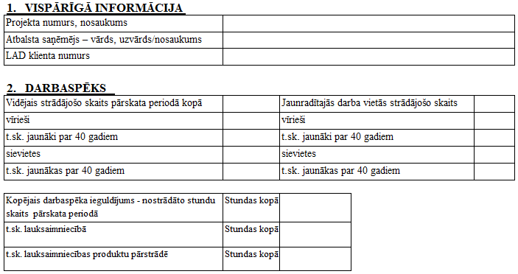
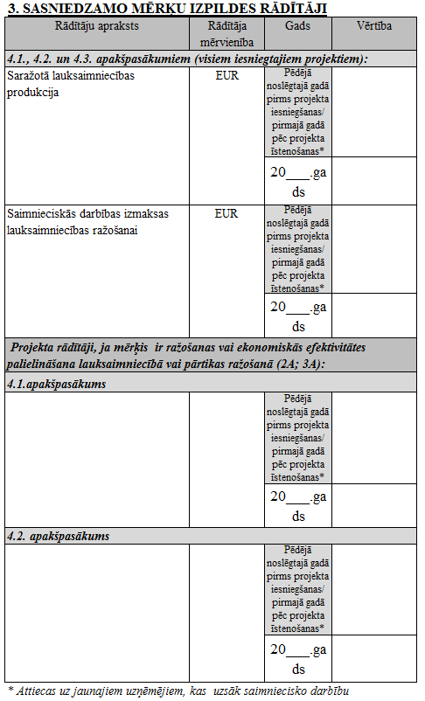
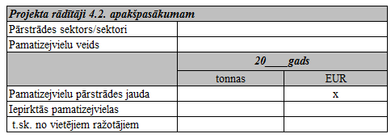
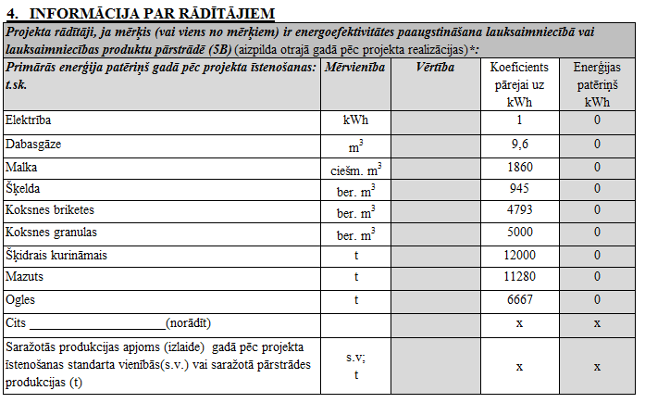

31. Papildināt noteikumus ar 15. un 16. pielikumu šādā redakcijā:

„15. pielikums
Ministru kabineta
2014. gada 30. septembra
noteikumiem Nr. 600

Sākuma apkures enerģijas patēriņa aprēķinā izmantojamās norobežojošo konstrukciju siltuma caurlaidības koeficientu vērtības, W/(m2K)
Ēkas tips | Norobežojošā konstrukcija
 | Sienas | Jumti un bēniņi | Grīdas uz grunts un pagrabi | Logi un stiklotās un caurspīdīgās konstrukcijas | Durvis
Apkurināmas siltumnīcas | 0,25 | 0,25 | 0,3 | 3,6 | 2,2
Lauksaimniecības un pārstrādes uzņēmumu saldētavas (0 līdz +8 ºC) | 0,4 | 0,4 | 0,4 | 1,8 | 2,4
Lauksaimniecības un pārstrādes uzņēmumu saldētavas (0 līdz –8 ºC) | 0,35 | 0,35 | 0,35 | 1,6 | 2,2
Lauksaimniecības un pārstrādes uzņēmumu saldētavas (–8 līdz –25 ºC) | 0,3 | 0,3 | 0,3 | 1,6 | 2,2
Vistu kūtis, cūku novietnes un ražošanas ēkas lauksaimniecības produktu pārstrādei | 0,25k | 0,25k | 0,3k | 1,6k | 2,2k

Piezīmes.
k – temperatūras faktors, ko aprēķina izmantojot formulu:
$k=\frac{19}{(t telpas-t āra)}$, kur

t telpas – telpas vidējā gaisa temperatūra apkures sezonā;
t āra – normatīvā āra gaisa temperatūra saskaņā ar Latvijas būvnormatīvu LBN 003-15

16. pielikums
Ministru kabineta
2014. gada 30. septembra
noteikumiem Nr.600
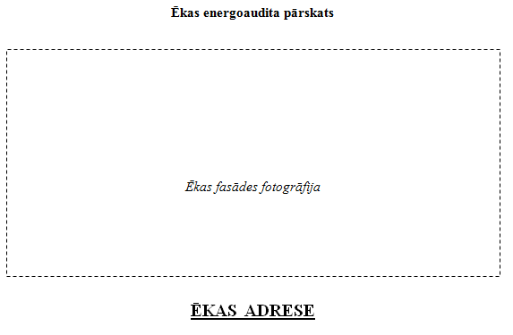
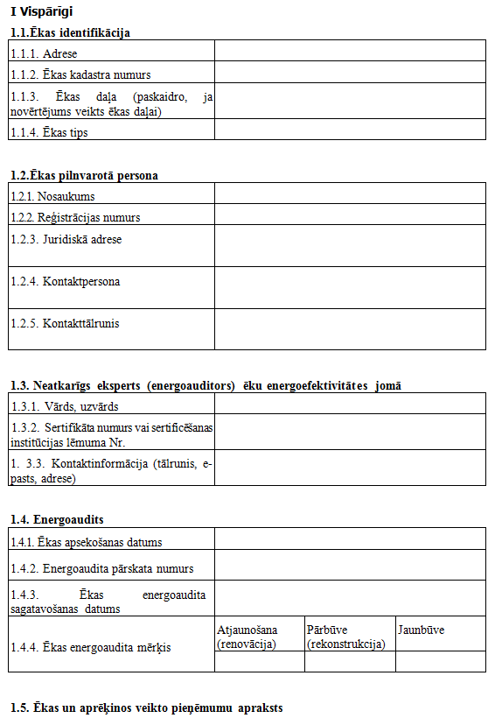
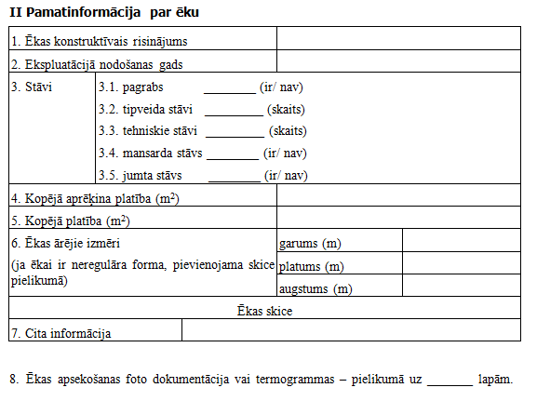
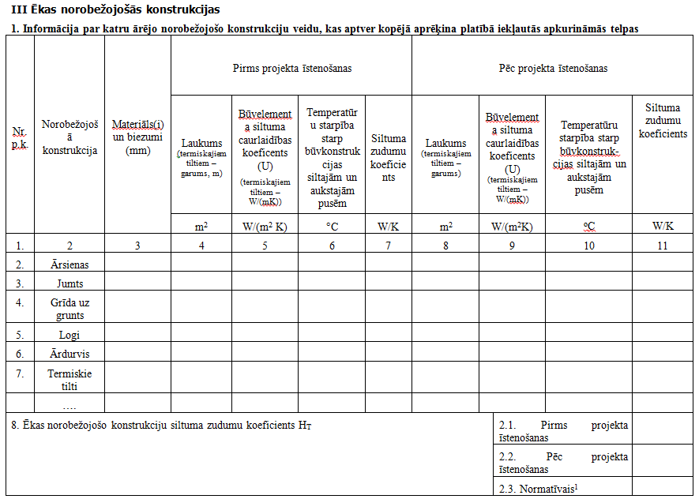
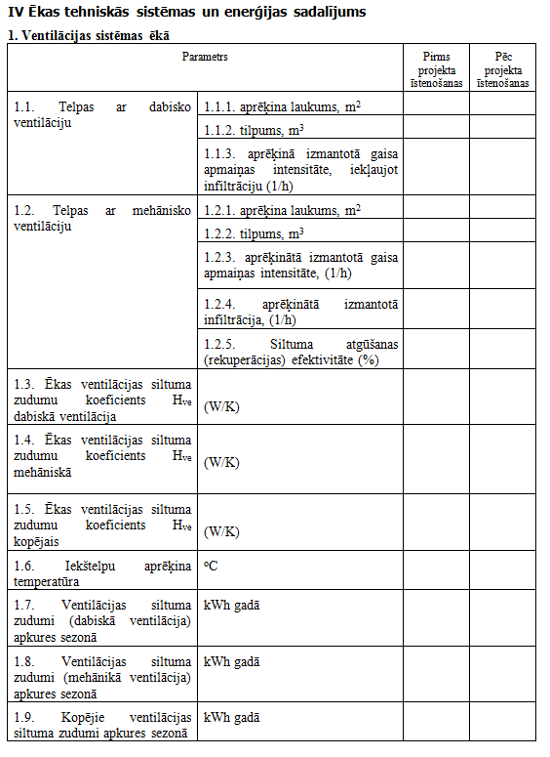
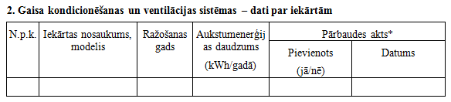
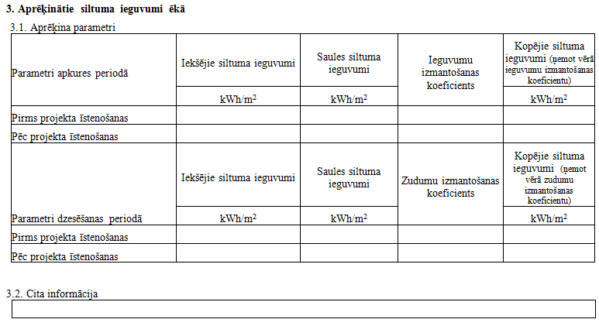
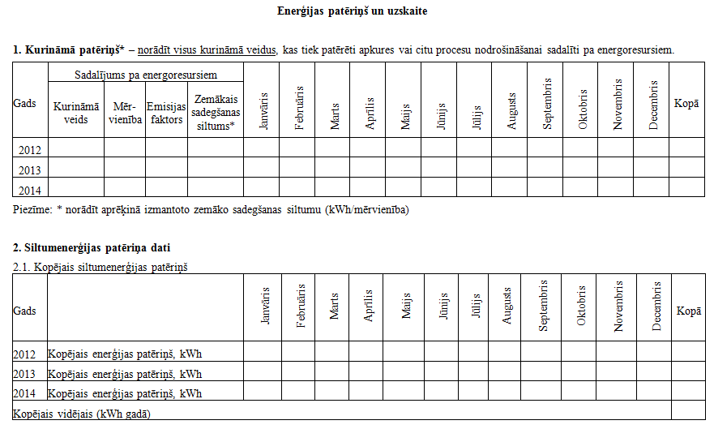
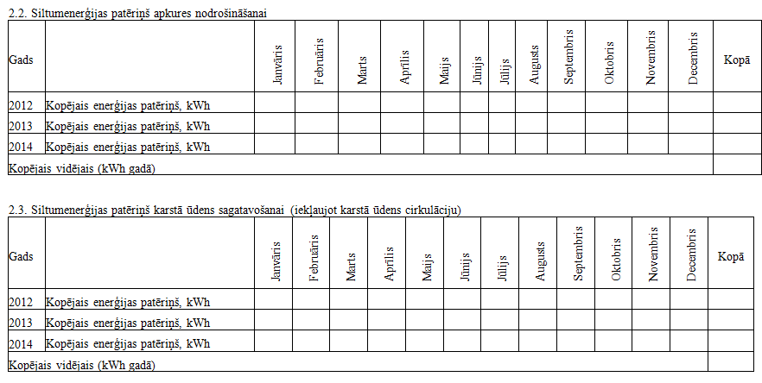
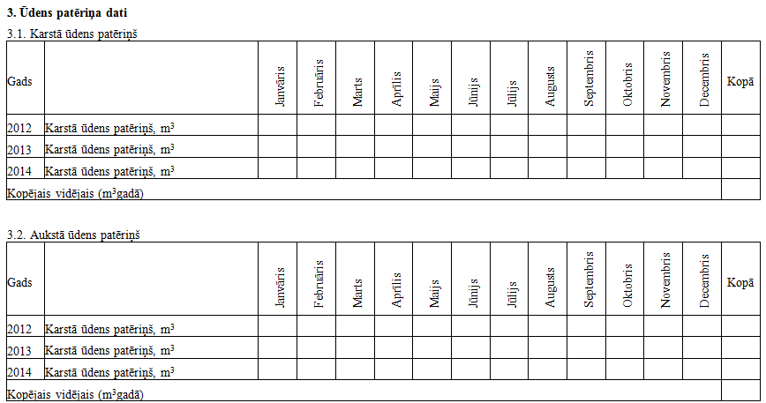
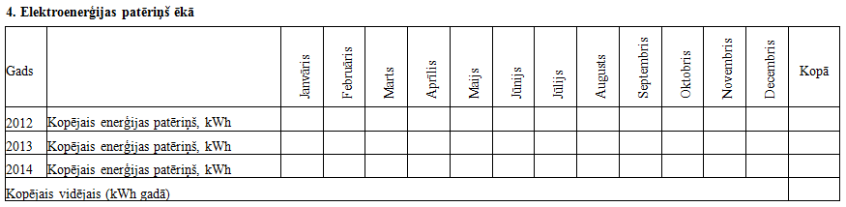
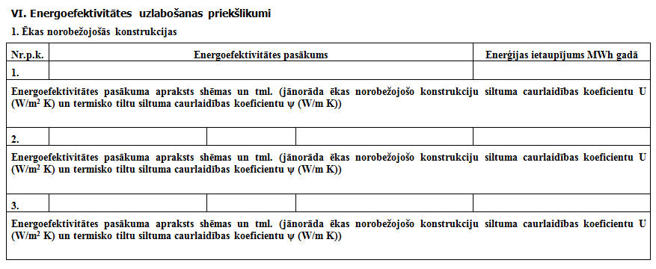
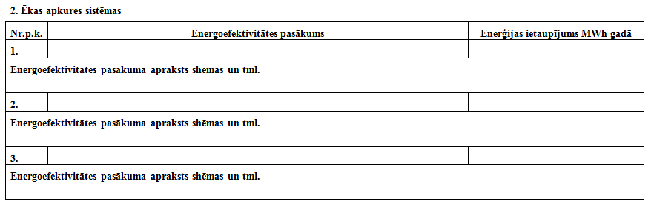
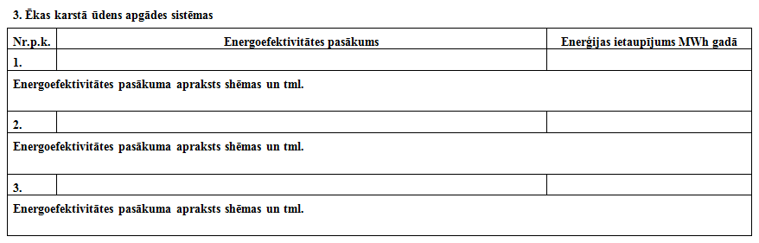
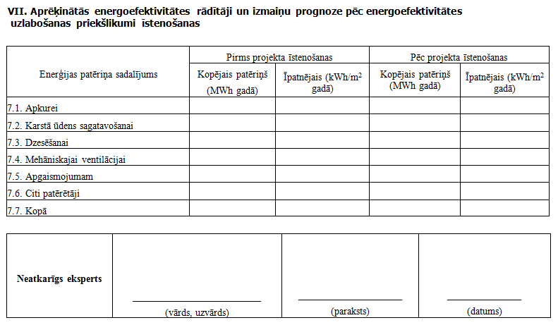
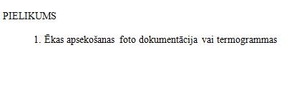
Ministru prezidente L.Straujuma

Zemkopības ministrs J.Dūklavs

11.11.2015. 13:49
2798
S.Strēle
67878726, sandra.strele@zm.gov.lv

